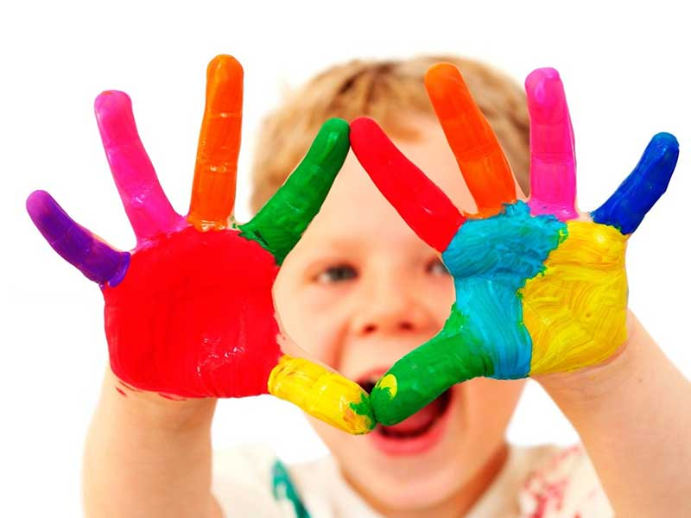

При рождении дети получают удивительный подарок. Это — желание узнать все и как можно скорее. Как только взрослые осознают этот дар, то они смогут обучить детей всему чему захотят.

Известный японский писатель Масару Ибука в своей книге «После трёх уже поздно» писал, что исследования физиологии мозга, с одной стороны, и детской психологии, с другой, показали, что ключ к развитию умственных способностей ребенка — это его личный опыт познания в первые три года жизни, т.е. в период развития мозговых клеток.

Все зависит от стимуляции и степени развития головного мозга в решающие годы жизни ребенка. Это годы с рождения до трехлетнего возраста.
Одним из важных моментов развития и обучения детей раннего возраста является – ознакомление детей с цветом.

Очень трудно сразу научить малыша узнавать все цвета. Это займет гораздо больше времени, чем научить его узнавать животных. Намного легче это сделать, если это делать каждый день. Когда мы разговариваем с ребенком, всегда надо ссылаться на цвет.

Цвет — это постоянная тема для обсуждения. Когда вы говорите с ним о том, что какую надеть одежду, вы можете делать ссылки на цвет. Можно сказать, что, например, черные туфли будут хорошо смотреться с белыми гольфами. Спросите, какого цвета его рубашка, обувь. Гуляя с ребёнком на улице обращайте внимание на цвет проезжающих автомобилей, цвета светофора.

Играя с малышом со строительным материалом, обращайте внимание на цвет кубиков, но помните, что не следует вводить названий более четырех цветов одновременно. Конечно, лучше будет постепенно знакомить кроху с цветами. Только при этом надо помнить, что малыш не различает голубой и синий цвет. Он видит, воспринимает все оттенки синего цвета за один – синий цвет. Когда вы это будете делать, ваш ребенок научиться идентифицировать цвет, не чувствуя давления с вашей стороны.
Простые игры
для запоминания цветов

В игры, которые помогают запомнить цвета, можно играть где угодно: на детской площадке, дома, в транспорте.

1. Найти как можно больше предметов одного и того же цвета (например в квартире).
2. «А у тебя – а у меня» - у меня колготки черного цвета, а у тебя? У меня туфли красного цвета, а у тебя? И так далее.
3. Рассыпьте разноцветные карандаши, покажите карандаш любого цвета и попросите малыша «Дай мне такой же».
4. Дарить игрушкам предметы определенного цвета: мишке все коричневое, зайке все оранжевое и так далее.
5. Что бывает зеленым? (или – что бывает красного цвета?).
6. Сортируем игрушки: нет ничего проще, когда вы убираете вместе с малышом комнату, сортировать игрушки по цвету.
7. Кормим зверей цветной едой. Например, кошка ест только белые кубики(молочные), обезьяна любит желтые бананы( все предметы желтого отдаем ей).
8. Читать стихи о радуге.
9. Учить цвета с помощью машин на улице. Это очень увлекает не только детей, но и взрослых.
10. Сделать цветные домики для любимых героев из мультфильмов.
11. Взять цветной картон, вырезать цветные фигурки (кружочки, квадратики и пр.). Разложить целые цветные листы и просить ребенка отнести фигурку на коврик того же цвета, называя при этом цвета: отнеси желтый круг на желтый коврик, а теперь красный треугольник на красный коврик

